Отчёт по лабораторной работе №1

Управление версиями

Александр Олегович Воробьев

Содержание

# 1 Цель работы

Приобрести практические навыки создания рабочего репозитория для заданий по предмету на GitHub.

# 2 Выполнение лабораторной работы

**1. Аккаунт на GitHub уже был создан.**

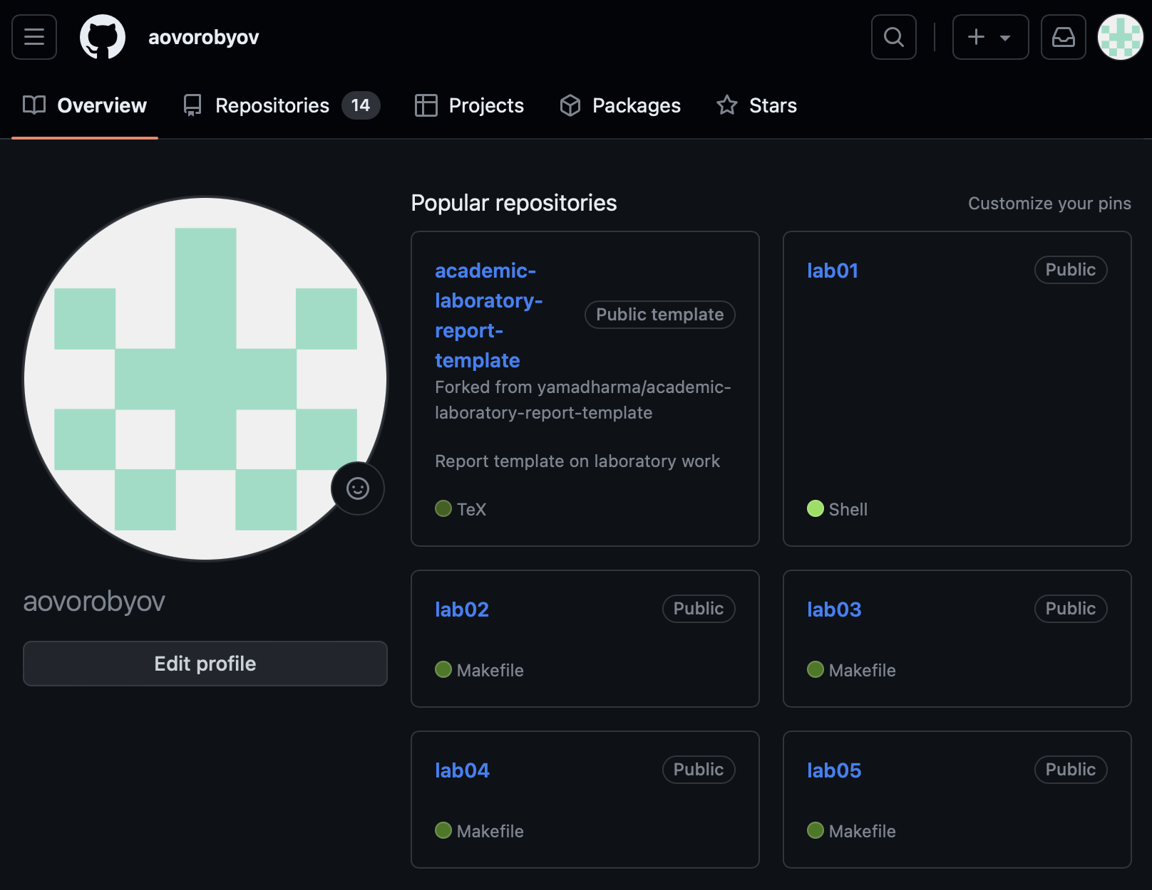

Figure 1: Аккаунт GitHub

**2. Создал репозиторий для публикации заданий по предмету.**

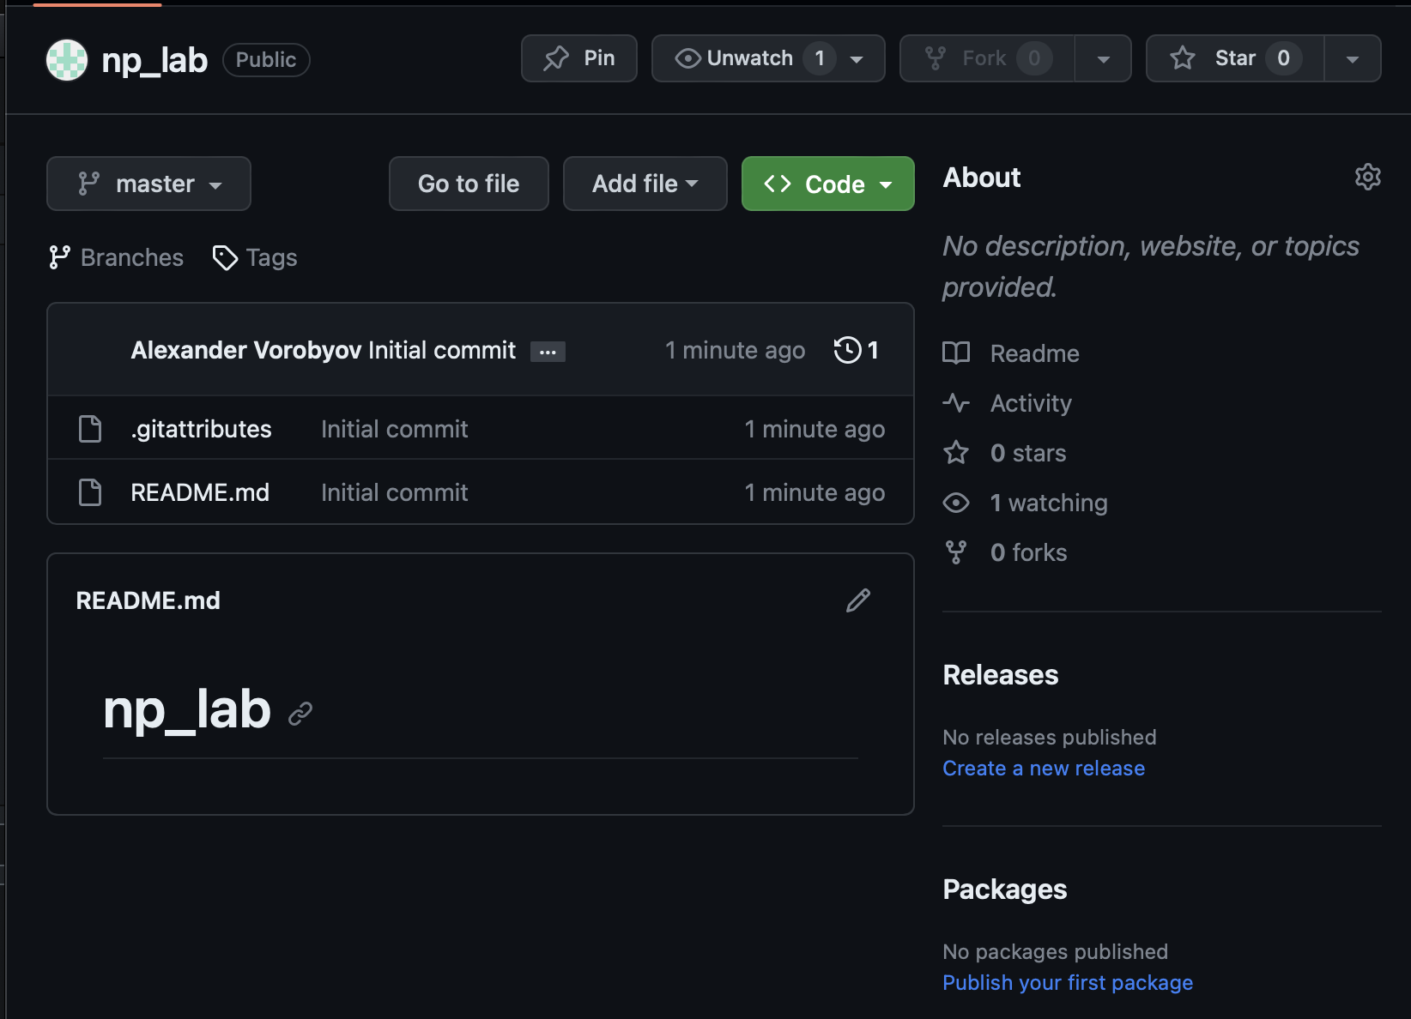

Figure 2: Репозиторий для заданий по премету

# 3 Выводы

Приобрел практические навыки создания репозиториев в системе управления версиями GitHub.

# Список литературы

1. Кулябов Д.С. Лабораторная работа No 2. Управление версиями [Электронный ресурс] - 32 с.